En PHP : class Fille extends SuperClasse ;

En JS : Fille.prototype = SuperClasse.prototype ;

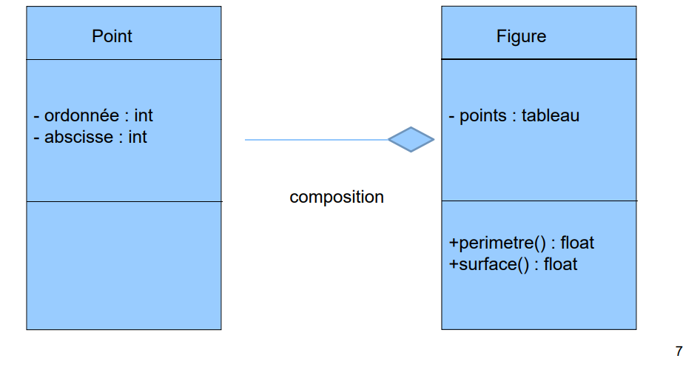

Cardinalité 1 ou 3..n car une figure doit au moins avoir 1 (cercle) ou 3 points pour en être une.

En UML :

* **#** correspond à ***protected***
* **+** correspond à ***public***
* **-** correspond à ***private***